
中国高校人文社会科学文献中心

China Academic Social Sciences and Humanities Library
图书馆联盟协同服务创新研讨会
暨CASHL服务启动十周年纪念会议通知

有关高校图书馆：

为保障文科文献信息资源的整体和可持续增长、并建立面向人文社会科学研究的信息资源共建共享机制，教育部于2004年启动了“中国高校人文社会科学文献中心”(China Academic Social Sciences and Humanities Library，简称CASHL )项目。十年来，CASHL在资源协同建设和服务创新组织方面形成了自己的特色。为了更好地促进全国高校文献资源的整体化建设与共建共享服务的深化，CASHL管理中心特组织本次研讨会。
现将有关会议具体内容通知如下：

一、会议时间和地点
时间：2014年7月9日报到，10-11日开会
地点：吉林大学图书馆
二、会议主办方与承办单位
主办方：CASHL管理中心
承办方：CASHL东北区域中心——吉林大学图书馆
- 参会代表
会议特邀代表：教育部社科司领导、图书馆业内专家和CASHL专家咨询组专家。
请以下各单位派馆长或主管馆长1-2人参会：
- CASHL全国中心、区域中心、学科中心；
- “高校文科图书引进专款” 项目受益高校图书馆；
- 表现突出的CASHL用户馆；
- CASHL合作伙伴：CALIS管理中心、中国教育图书进出口有限公司、上海图书馆、中国社科院图书馆。
同时邀请以下同仁参会：
- 参加7月11日“高校馆际互借服务培训会议”的代表（会议通知近日将发出）；
- 高校文科图书馆藏发展小组专家；
- 高校馆际互借协调组专家参会。
四、会议内容
主题一、人文社科发展态势与CASHL十周年纪念活动
- 教育部社科司张东刚司长主旨报告
- CASHL管理中心朱强主任主旨报告：CASHL十年回顾与展望
- CASHL服务启动十周年纪念活动
- 复旦大学图书馆陈思和馆长特邀报告
- 国家科学图书馆孙坦副馆长特邀报告
主题二、高校图书馆联盟协同服务创新
- CALIS管理中心陈凌副主任报告
- CADAL管理中心黄晨秘书长报告
- CASHL管理中心肖珑副主任报告
- 区域图书馆联盟服务创新
- 其他类型图书馆联盟合作与发展
- 报到和住宿地点
地点：长春君怡酒店（酒店位置及交通图参见附件）
六、费用安排
与会代表交通、食宿自理。大会住宿与用餐由CASHL管理中心统一安排。
七、会务组联系方式
- CASHL管理中心 高桂英
电话：（010）62767165
电子信箱： gaogy@lib.pku.edu.cn
- 吉林大学图书馆 李爱华
电话：（0431）85155455
电子信箱： cashl@jlu.edu.cn

填写会议回执请登录以下地址：http://websurvey.lib.pku.edu.cn/limesurvey/index.php?sid=25914&lang=zh-Hans

CASHL管理中心
2014年6月9日
附件：长春君怡酒店（长春市高新开发区修正路811号）交通图

- 乘坐火车：

长春火车站南口——君怡酒店
  - 轻轨：步行至长春站南口——乘坐轻轨3号线，在前进大街站下车——向南步行约720米，在林园路（修正路）转东行至君怡酒店。全程约50分钟，票价2元。
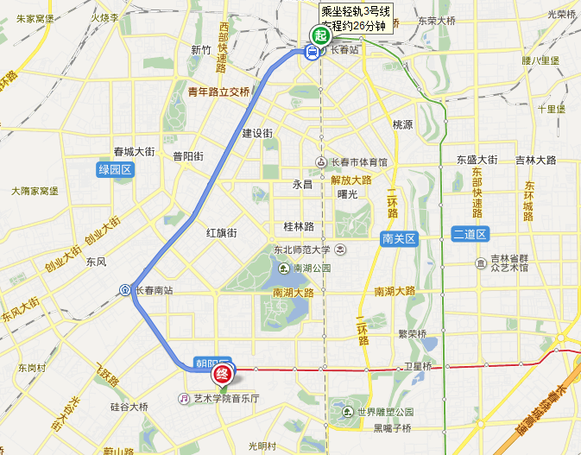
●乘坐222路：长春火车站南口乘坐222路公交——至林园路（修正路）站下车，向东步行170米，到达君怡酒店。全程约1小时，票价1元。
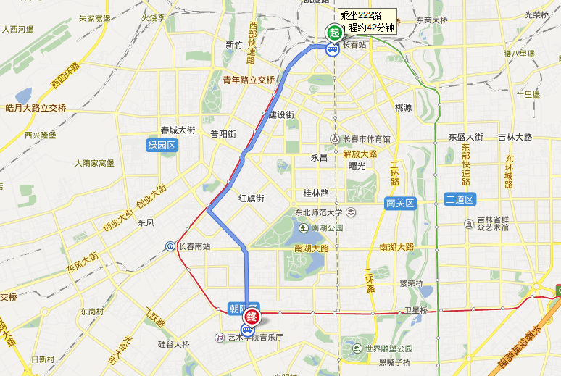
  - 出租车：打表计程约30元左右。

- 乘坐高铁

长春西站——君怡酒店
  - 159路转乘轻轨3号线：步行至雷家店站——乘坐159路，在宽平大桥站下车——步行至轻轨宽平桥站（约300米）——乘坐轻轨3号线，在前进大街站下车——向南步行约720米，在林园路（修正路）转东行至君怡酒店。全程约1小时30分钟，票价3元。
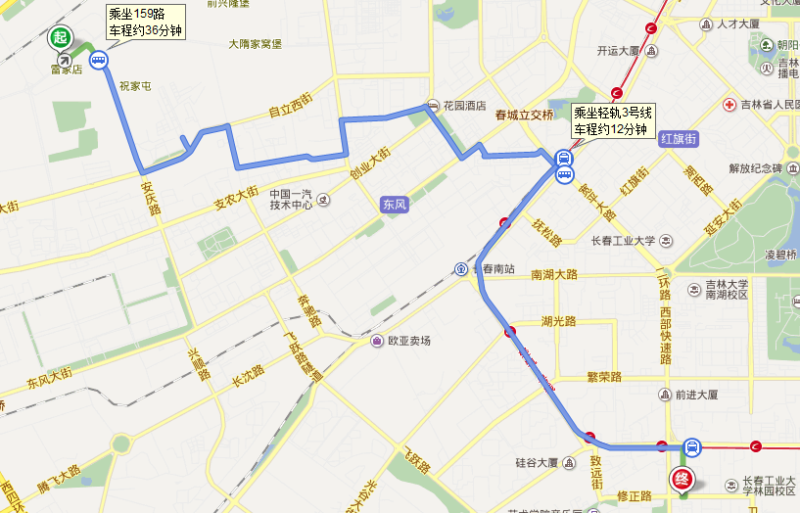
  - 159路转乘13路公交：步行至雷家店站——乘坐159路，在同德路站下车——步行至同德路13路站（约30米）——乘坐13路，在林园路（修正路）站下车，向东步行170米，到达君怡酒店。全程约1小时30分钟，票价2元。
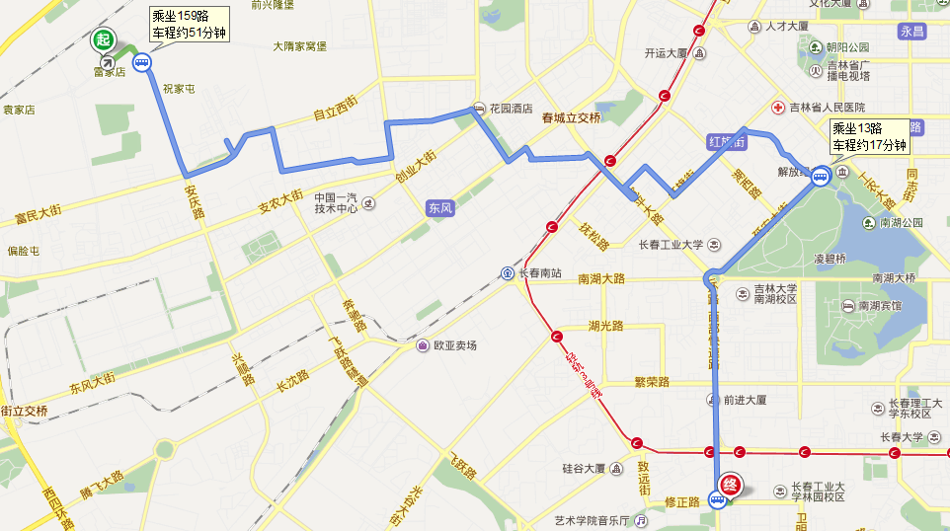
  - 出租车：打表计程约30元左右。

- 乘坐飞机

  - 机场巴士1号线转乘13路公交车：乘坐机场巴士在人民广场站下车——步行200米左右，至13路站点（长春大庙旁）——乘坐13路公交，在林园路（修正路）站下车，向东步行170米，到达君怡酒店。全程约2小时30分钟，票价21元。
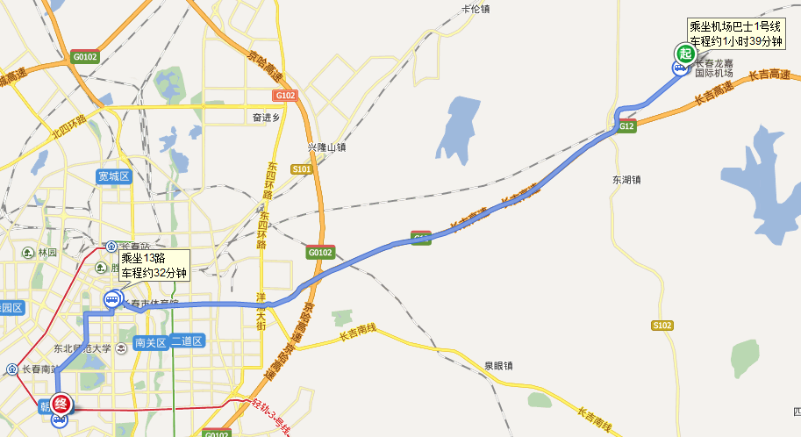
  - 出租车：打表计程约100元左右。

